MESE DELLA CULTURA VERGHIANA

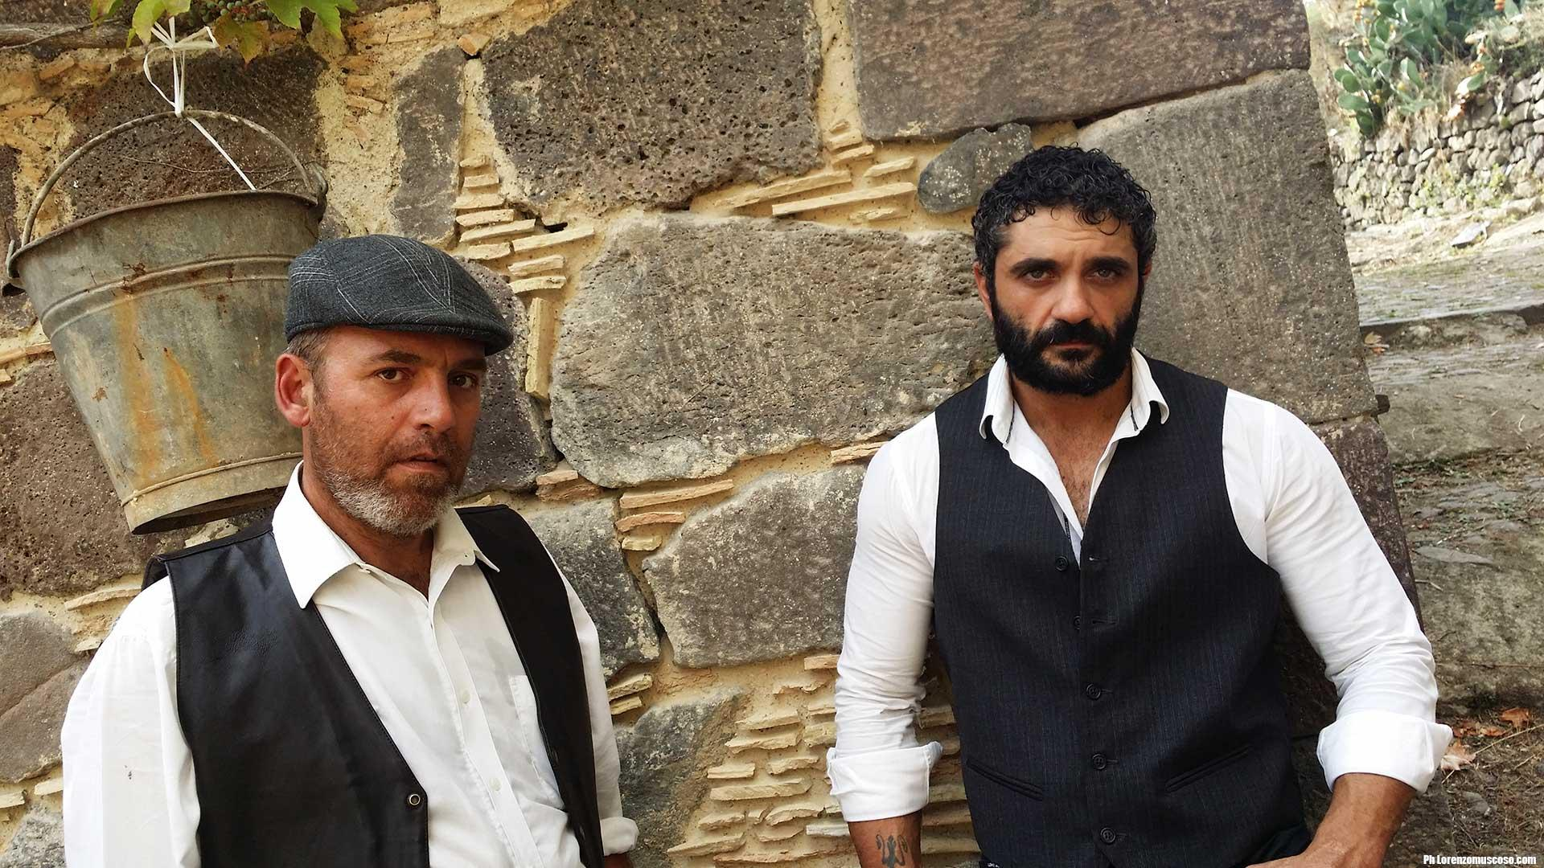

UN VIAGGIO TRA SAPORI E LEGGENDE RUSTICANE

Il progetto “Mese di Cultura Verghiana” che si realizzerà a Vizzini dal 1 aprile al 15 Maggio 2017, iniziativa volta all’approfondimento della letteratura verista e alla scoperta della terra natia del famoso scrittore Giovanni Verga. Oltre 1500 gli studenti partecipanti e 9 province coinvolte. Tra i partecipanti anche le High School di Sigonella che hanno inserito l’argomento all’interno del programma e le Università Siciliane con l’eventuale rilascio di Cfu agli studenti. L’iniziativa ha come obiettivo la promozione e diffusione del mondo verghiano negli ambienti scolastici e universitari. Vizzini, terra natia del celebre scrittore e scenario delle sue novelle è la location di questo importante progetto che intende offrire un approfondimento culturale verso una narrativa e un sapere di altri tempi. Gli studenti avranno la possibilità di esplorare i vari itinerari verghiani e assistere a delle suggestive rappresentazioni teatrali di originali frammenti, scritti e diretti dal regista Lorenzo Muscoso e interpretati da attori professionisti all’interno del suggestivo Teatro Cunziria, luogo originario della famosa Cavalleria Rusticana e set location della trasposizione di Franco Zeffirelli e de La Lupa di Gabriele Lavia. Un piano artistico realizzato negli anni con successo e alla presenza di migliaia di persone e media nazionali, quali Rai, la Repubblica e Ansa.

Per info : www.culturaverghiana.com

